**Hướng dẫn tạo hiệu ứng ẩn hiện form feedback với Jquery và CSS  
Giáo viên: Nguyễn Hùng Cường**

**Bước 1: Tạo trang web và viết mã**Start xampp, tạo một trang php. Sau đó ta viết mã Jquery để có thể ẩn/hiện một form feedback như hình bên dưới.

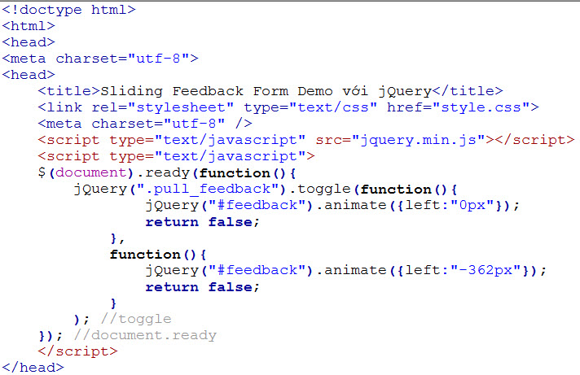

Sau đó ta nhúng nội dung của trang formfeedback.php vào trong trang hiện tại.  
Chú ý: Ta cần download thư viện Jquery, rồi nhúng thư viện Jquery và file css vào trang web.

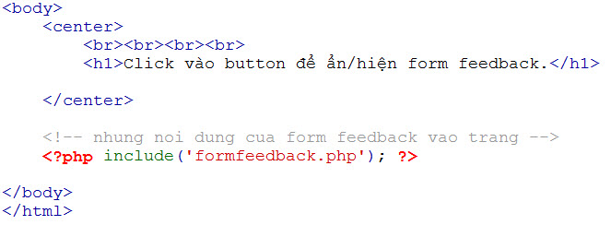

**Bước 2: Viết nội dung form feedback**  
Ta tạo một trang PHP thể hiện một form feedback như hình bên dưới. Đây chính là form feedback để người dùng nhập dữ liệu. Form này sẽ được ẩn hoặc hiện mỗi khi người dùng click lên button bên cạnh trang.

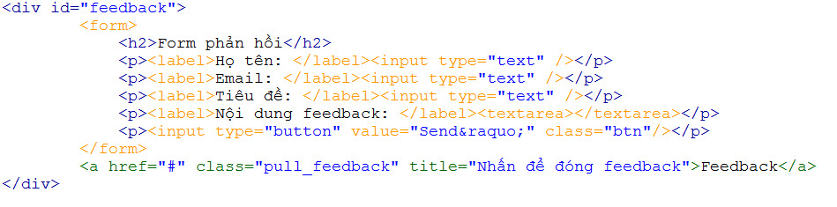

**Bước 3: Viết mã CSS**  
Tiếp theo, ta tạo file css, rồi định nghĩa các style sử dụng cho tài liệu này như hình bên dưới.

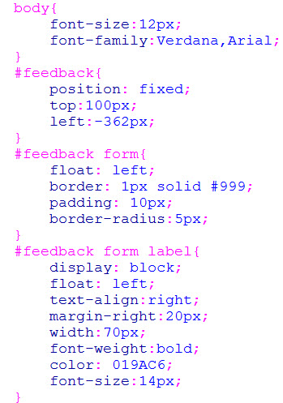

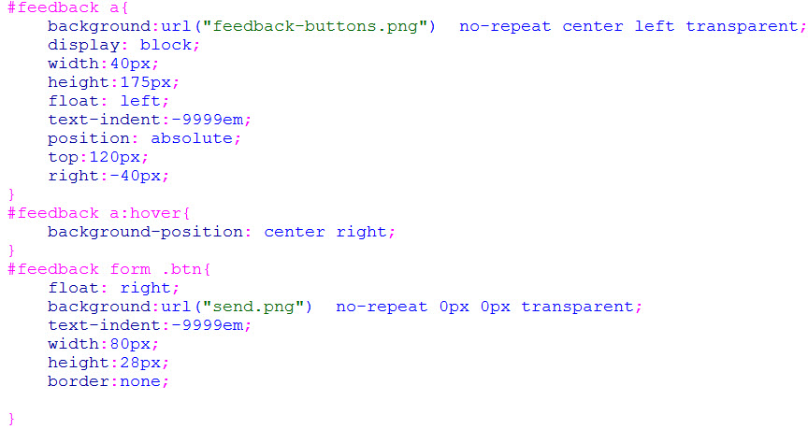

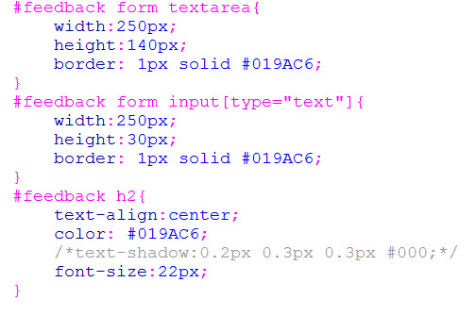

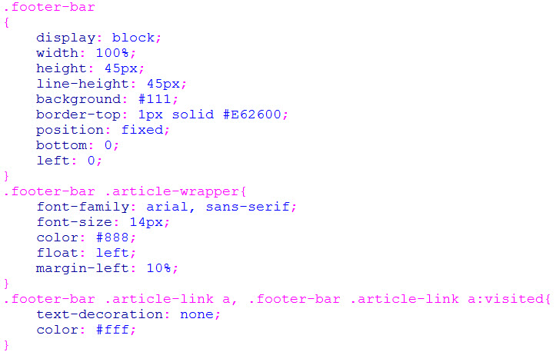

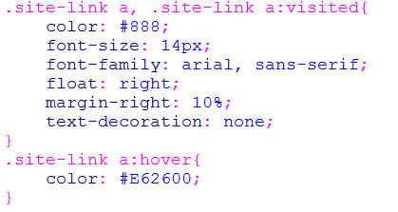

**Bước 4: Thực thi file và xem kết quả**  
Sau khi đã viết mã xong, hãy thực thi file và xem kết quả. Đầu tiên khi thực thi trang ta có thể thấy form feedback chưa hiển thị.

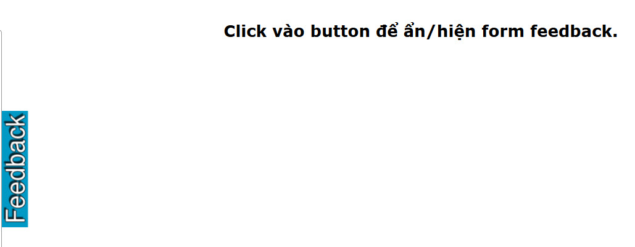

Sau khi người dùng click vào button Feedback bên trái trang, ta có thể thấy form feedback đã hiển thị như hình bên dưới. Để ẩn form, người dùng có thể click lại vào button Feecback.

